X. ÉPÍTÉSZ REGATTA VITORLÁSVERSENY 2017.
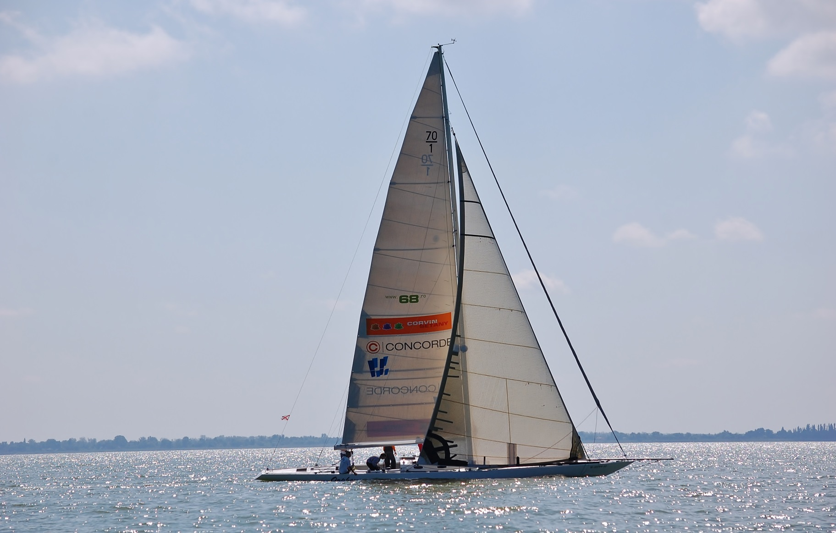

X. ÉPÍTÉSZ REGATTA VITORLÁSVERSENY 2017.
BALATONLELLE - KESZTHELY VERSENYKIÍRÁS

Helyszín: Balatonlelle BL Yachtclub & Apartments
8638 Balatonlelle, Köztársaság utca 36-38.
Időpont: 2017. 05. 27.-28.
Résztvevő hajóosztályok: YS I, YS II, YS III.

VERSENYKIÍRÁS és VERSENYUTASÍTÁS

1. BEVEZETÉS

1.1. A verseny célja: Vitorlás túraverseny yardstick osztályoknak
1.2. A verseny helye és ideje: Balatonlelle, 2017. május 27-28.
1.3. Résztvevő hajóosztály: YS-I, YS-II, YS-III

2. A VERSENY RENDEZŐJE

2.1. Rendező szervezet: KARSAILING Vitorlás Sport Egyesület
2.2. Versenyvezető: Beliczay Péter
2.3. Versenybíróság elnöke: Dr. Giber Valéria Olga
2.4. Versenyorvos: Dr. Fekete László

3. VERSENYSZABÁLYOK

A versenyen a Nemzetközi Vitorlás Szövetség (ISAF) 2017-2020 évben, érvényben lévő versenyszabályai (RRS), az MVSZ 2017. évi Általános Versenyrendelkezései, az MVSZ 2017. évre érvényes Reklámszabályzata valamint a jelen kiírásban foglaltak együttesen érvényesek.(Ha a nyelvek között ellentmondás van, úgy a magyar nyelvű szöveg az irányadó.)

4. HIRDETÉSEK

4.1. A résztvevő hajók kötelezhetők a Versenyrendezőség által meghatározott és biztosított hirdetés viselésére a hajóorrtól számított 2 m-en belül, mindkét oldalon. Hirdetések az MVSZ 2017. évi Reklámszabályzatában előírtak szerint viselhetők.
4.2. A hirdetéssel rendelkező hajóknak kötelező, az MVSz által kiadott hivatalos hirdetésviselési engedéllyel rendelkezniük és azt a nevezéskor be kell mutatniuk.

5. RÉSZVÉTELI FELTÉTELEK, NEVEZÉS, VITORLAELLENŐRZÉS

5.1. Részvételi feltételek

A kormányosoknak – nemzeti hatóság által elismert - minimum sport, kedvtelési célú vitorlás kishajó vezetői engedéllyel kell rendelkeznie.

A hajón tartózkodó személyeknek nem kell rendelkeznie hajóvezetői engedéllyel. A versenyen való részvételhez nem szükséges a kékkönyv megléte. A versenyre bárki benevezhet.

Minden benevezett hajó legénységének tagjai között legalább egy építész vagy mérnök végzettségű embernek kell lennie.

Az építész kamarai tagsági számot a nevezési lapon fel kell tüntetni. A nevezés csak így fogadható el és így érvényes.
5.2. A hajólevélnek és a kormányos hajóvezetői engedélyének érvényesnek kell lennie.

5.3. Nevezési díj

A nevezési díj összege: hajónként 10.000 Ft/hajó és személyenként 5.000 Ft/fő

5.4. Nevezés

A nevezés helye:
BL Yachtclub & Apartments kikötőépületében működő versenyiroda
(8638 Balatonlelle, Köztársaság u. 36-38.).
A nevezés ideje: 2017. május 26-án 16⁰⁰ – 20⁰⁰ óra és május 27-én 07⁰⁰ – 08⁰⁰ óra között.

Nevezéskor az alábbi okmányokat kell bemutatni:
⋅ kormányos érvényes hajóvezetői engedélye
⋅ érvényes hajólevél
⋅ érvényes felelősségbiztosítás

5.5. Vitorlaellenőrzés

A vitorlák ellenőrzésre a verseny ideje alatt bármikor szúrópróbaszerűen megtörténhet. A felszólított, ellenőrzésre hívott hajónak a kikötést követő legrövidebb időn belül jelentkeznie kell a versenyrendezőségnél.

6. VERSENYZŐK TÁJÉKOZTATÁSA, PARTI JELZÉSEK

6.1. A Versenyrendezőség a versenyzőket a BL Yachtclub & Apartments kikötőjében, a versenyirodánál kifüggesztett hivatalos hirdetőtáblán, írásbeli közlemények útján tájékoztatja.
6.2. A parti jelzéseket a BL Yachtclub & Apartments kikötőjének zászlórúdján tűzik ki.
6.3. Amikor az AP (halasztás) lobogó kitűzésre kerül a Versenyjelzések AP (halasztás) jelentésében az 1 perc 40 percre változik. Ez azt jelenti, hogy a parti jelzés bevonása után 40 perc múlva lesz a rajt.

7. VERSENYKIÍRÁS és VERSENYUTASÍTÁS MÓDOSÍTÁSAI

Minden módosítást a versenynapon reggel 08.00 óráig kell közzé tenni, kivéve a rajt időpontját, melyet a versenynap előtti napon este 20.00 óráig lehetséges módosítani.

8. VERSENYPROGRAM

8.1. A Versenyrendezőség 2 túra futam lebonyolítását tervezi.
8.2. Kormányosi értekezlet: 2017. május 27. 08¹⁰ – 08³⁰ óra között a kikötő épületben vagy a kikötő épület előtti területen.
8.3. 2017. május 28.-án reggel kormányosi értekezlet nincs!

9. VERSENYPÁLYA

2017. május 27-én a verseny futama Balatonlelle – Keszthely közötti vízterületen,
2017. május 28-án pedig Keszthely – Szigliget közötti vízterületen lesz kitűzve.
A pályajelek jól látható sárga színű felfújható bóják.

10. RAJT

2017. május 27-én a BL Yachtclub & Apartments kikötőjének bejáratától északi irányban kb. 500-600 m-re lesz kitűzve.
2017. május 28-án Keszthelyi (libás) vitorláskikötőjének bejáratától délkeleti irányban kb. 500-600 m-re lesz kitűzve. A pályajelek jól látható sárga színű felfújható bóják.

10.1. Tervezett rajtidőpont: 2017. május 27. 10⁰⁰
2017. május 28. 10⁰⁰

10.2. Rajtjelzések

09:55-kor figyelmeztető jelzés (A-kódlobogó felvonása + hangjelzés)
09:56-kor előkészítő jelzés (P-kódlobogó felvonása + hangjelzés)
09:59-kor egyperces jelzés (P-kódlobogó bevonása + hangjelzés)
10:00-kor rajtjelzés (A-kódlobogó levonása + hangjelzés)

Általános visszahívás esetén, az új rajt időpontja 2017. május 27. 10¹⁵
Újbóli megismételt rajt esetén, az új rajt időpontja 2017. május 27. 10²⁵

Általános visszahívás esetén, az új rajt időpontja 2017. május 28. 10¹⁵
Újbóli megismételt rajt esetén, az új rajt időpontja 2017. május 28. 10²⁵

Megismételt rajtnál a P lobogó helyett, az I lobogós rajt következik.
Újbóli megismételt rajt esetén az I lobogó helyett, a fekete lobogó lesz használva.

10.3. Vitorlahasználat rajtnál

A rajteljárás alatt spinnaker, gennaker nem használható. Azokat csak a
rajtlövést követő 3. perc után lehet felvonni. Ennek időpontját a Versenyrendezőség a zsűri hajóról hangjelzéssel jelzi.

10.4. Rajthalasztás

A Versenyrendezőség a hajók épségét veszélyeztető viharos időjárás esetén vagy egyéb okokból jogosult a rajt halasztására.

11. PÁLYAMÓDOSÍTÁS

Pályamódosítás lehetséges.(csak a május 27-i versenynapra vonatkozik)
A versenyrendezőség elégedetlen szélviszonyokra hivatkozva a pálya módosítása mellett dönthet. Ez esetben a befutó a balatongyöröki csúcsnál lehet (12.2. pont szerint). Ezzel kapcsolatos információkat a versenyzők a reggeli kormányosi értekezleten fogják megkapni.

12. BEFUTÁS

2017. május 27.
12.1. Keszthely nagykikötőjének mólójától keleti irányban kb. 500-600 m-re lesz kitűzve.
12.2. A pályajelek jól látható sárga színű felfújható bóják. A befutó a narancs és kék színű lobogót viselő zsűri hajó és a sárga felfújható bóját összekötő egyenes.

2017. május 28.
12.3. Szigliget vitorláskikötőjének mólójától déli irányban kb. 1000-1200 m-re lesz kitűzve.
12.4. A pályajelek jól látható sárga színű felfújható bóják. A befutó a narancs és kék színű lobogót viselő zsűri hajó és a sárga felfújható bóját összekötő egyenes.

13. A VERSENY FÉLBESZAKÍTÁSA

A Versenyrendezőség vihar esetén sem szakítja félbe a versenyt. Viharos időjárás esetén, minden hajó, felelős személye egyénileg viseli a verseny feladásának vagy folytatásának felelősségét.
A résztvevőket közvetlenül fenyegető időjárási veszély esetén a vízi rendészet jogosult a rendezvény megtartását megtiltani vagy a folytatását a helyszínen felfüggeszteni.

14. IDŐKORLÁTOZÁS

Befutási limit: 2017. május 27. 18.00 óra
2017. május 28. 16.00 óra

15. ELLENŐRZÉS

A Versenyrendezőség a befutó után szúrópróbaszerűen ellenőrizheti a résztvevő hajóknál, hogy:
· rendelkeznek-e a Hajózási Szabályzat által előírt felszerelésekkel,
· a hajón tartózkodó személyek száma és kiléte megegyezik-e a nevezési lapon megjelöltekkel,
· a hirdetést viselő hajók rendelkeznek-e hirdetésviselési engedéllyel,
· a versenyzők fogyasztottak-e esetlegesen alkoholt vagy tiltott
teljesítményfokozó szert (doppingot).
Az ellenőrzés során feltárt bármely hiányosság vagy a nevezéstől eltérő létszám, személycsere, óvást von maga után és ez a versenyből való kizárást eredményezi.

16. ÓVÁS
Az óvó lobogót az óvást követően a célba érésig viselni kell. Az óvási szándékot a célhajónál kötelezően jelenteni kell. Az óvott felet a vízen is fel kell szólítani az óvási szándékról.
Óvási határidő: a célhajó partra érkezését követő 1 órás időszakban a Versenyvezetőnél. Az óvástárgyalás ideje, helye, az óvásban érdekeltek rajtszámának a hirdetőtáblán történő kiírásával kerül közlésre, az óvási határidő lejáratát követő 30 percen belül.
A tanú értesítése az érdekelt fél feladata.
Óvási díj: nincs
17. ÉRTÉKELÉS

Értékelésre a verseny abszolút befutó szerinti 1-3 hajója és minden kategória 1-3 érvényesen befutott hajója.
A yardstick osztályokban az értékelés yardstick pontszámítás rendszerében zajlik.

18. DÍJAZÁS

A verseny l.-ll.-lll. helyezett hajói serleg, érem díjazásban részesülnek.

19. DÍJKIOSZTÓ ÜNNEPSÉG

A díjkiosztó ünnepség 2017. május 27-én, szombaton este 21.00 órakor kerül megrendezésre. A 2017. május 28-i versenynap eredményeinek kihirdetése, majd a későbbiek folyamán kerül ismertetésre.

20. MÉDIA

Minden versenyző a részvételével automatikusan hozzájárul, hogy a verseny ideje alatt a versenyrendezősége és a verseny támogatói mindenféle ellenszolgáltatás nélkül bármikor készítsenek, használjanak, – időről-időre, saját belátásuk szerint – bemutassanak róluk bármilyen élő és mozgóképet, rögzített televíziós illetve más anyagokat.

21. SZAVATOSSÁG KIZÁRÁSA

A hajók legénységei teljes egészében maguk felelnek biztonságukért, mind a
rendezvény szárazföldi eseményein, mind a vízen és ezt a felelősséget sem a jelen Versenykiírás, sem a Versenyutasítás, sem bármilyen egyéb rendelkezés nem korlátozza. Minden hajó, felelős személye illetve legénysége maga dönt arról, hogy a hajó illetve a legénység képzettsége alkalmas-e az adott időjárási viszonyok között a versenyen való részvételre. Azzal, hogy a hajó kihajózik a kikötőből megerősíti, hogy mind a hajó, mind pedig a legénység alkalmas az adott időjárási viszonyok közötti versenyzésre.

VERSENYRENDEZŐSÉG

X. ÉPÍTÉSZ REGATTA VITORLÁSVERSENY 2017.

2017. 05. 27.-28. Balatonlelle, BL Yachtclub & Apartments
Nevezési lap

A hajó neve: ………………………………… Kikötő: …………………………………
A hajó típusa: ………………………………… Yardstick száma: …………………………………
A hajó osztálya: ………………………………… Vitorlaszáma: …………………………………
Lajstrom száma: ………………………………… Rajtszáma: …………………………………

Kormányos neve: ............................................................................................
Kormányos telefonszáma:06 .....................................................................................
Legénység 1: ............................................................................................................
Legénység 2: ............................................................................................................
Legénység 3: ............................................................................................................
Legénység 4: ............................................................................................................
Legénység 5: ............................................................................................................
Legénység 6: ............................................................................................................
Legénység 7: ............................................................................................................
Legénység 8: ............................................................................................................
Legénység 9: ............................................................................................................

Számlázási adatok:
Számlázási név: ............................................................................................................
Számlázási cím: ............................................................................................................

Alulírott, mint a vitorláshajó felelős vezetője, tulajdonosa kijelentem, hogy a versenyen saját felelősségemre indulok és veszek részt, illetve minden résztvevő a saját felelősségére vitorlázik. A verseny szabályait ismerem, a verseny ideje alatt esetlegesen részemre vagy általam okozott károkért a rendezők felé semmiféle anyagi és jogi követelést nem támasztok.
Alulírott, mint a csapat vezetője, a versenyzők felhatalmazása birtokában a fenti kötelezettségeket nevükben is vállalom.

................................., 2017. május ....... nap

.................................................................................
Kormányos aláírása

